**Vyšší odborná škola zdravotnická a Střední zdravotnická škola,**

**Procházkova 303, Trutnov**

Přijímací řízení pro školní rok

**Písemný test z biologie**

ČÍSLO UCHAZEČE:

___________________________________________________________________

Pokyny:

1. Každá otázka může mít několik správných variant.
2. Správnou odpověď označujeme zakroužkováním písmene před odpovědí.

Vzor: a) b) c) d)

1. Pokud se rozhodnete změnit odpověď, škrtnete písmeno i s kroužkem a zakroužkujete novou správnou odpověď.

Vzor: a) b) c) d)

1. Některé otázky jsou doplňovací, je nutné je doplnit slovně tam, kde je to vyžadováno.
2. Časový limit pro vyplnění testu je 60 minut.

Test:

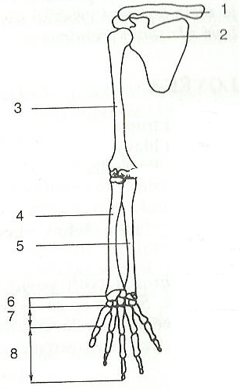 **1**. **Popište následující obrázek**:

1………………1……………………………………………………………………

2………………2……………………………………………………………………..

3………………3……………………………………………………………………..

4………………4……………………………………………………………………..

5………………5……………………………………………………………………..

6………………6……………………………………………………………………..

7………………7……………………………………………………………………..

8…………………………………………………………………….

**2**. **Věda, která studuje chování živočichů**, je:  
  
a) genetika b) ekologie c) etologie d) zoologie

**3**. **Pro určení krevní skupiny je nutné znát, zda je na membráně červených krvinek přítomen aglutinogen A nebo B nebo žádný aglutinogen a v krevní plazmě přítomny protilátky anti –A nebo anti – B nebo žádné protilátky. U člověka s krevní skupinou A najdeme:**a) aglutinogen B a protilátku anti – A b) aglutinogen A a protilátku anti – A   
c) aglutinogen A a protilátku anti – B d) aglutinogen A a žádnou protilátku

**4**. **Bránice je sval, který odděluje dutinu hrudní a dutinu břišní. Zároveň je nejdůležitějším dýchacím svalem. Při nádechu:**a) se bránice vyklenuje nahoru do dutiny hrudní   
b) se bránice vyklenuje dolů do dutiny břišní  
c) zůstává poloha bránice nezměněna

**5**. **V horní pravé polovině čelisti má mléčný chrup:**  
a) 1 řezák, 1 špičák, 3 stoličky   
b) 2 řezáky, 1 špičák, 2 stoličky  
c) 1 řezák, 1 špičák, 1 zub třenový, 2 stoličky   
d) 2 řezáky, 2 zuby třenové, 1 stolička

**6**. **Označ nesprávné tvrzení.  
  
 Ledviny zajišťují:**a) odstraňování odpadních látek z těla  
b) odstraňování nestravitelných zbytků potravy z těla  
c) udržování stálého množství vody v těle  
d) udržování stálého vnitřního prostředí v organizmu

**7.** **Dlouhý výběžek nervové buňky je označován jako:**

a) dendrit b) neuron c) neurit d)reflex

**8**. **Hemofilie je onemocnění, které se projevuje:**  
a) neschopností rozlišovat některé barvy   
b) poruchou srážlivosti krve  
c) opožděným duševním vývojem   
d) trpasličím vzrůstem

**9**. **Plíce jsou uloženy v dutině hrudní a na povrchu kryty tenkou blankou, která se nazývá:**

a) pohrudnice b) plicní váček c) poplicnice d) průdušnice

**10**. **Jsou zde životně důležitá centra, která řídí soustavu dýchací, krevní tlak a činnost srdce. Najdeme zde také centra reflexů, např. polykání, sání, kýchání, kašlání. O kterou část nervové soustavy se jedná?**

a) páteřní mícha b) prodloužená mícha c) mozeček d) koncový mozek

**11**. **Tyčinky a čípky jsou světločivné buňky, které najdeme ve vrstvě oka označované jako:**

a) bělima b) sítnice c) cévnatka d) rohovka

**12**. **Ženská pohlavní žláza je:**

a) děloha b) vaječník c) pochva d) vejcovod

**13**. **Cévy, které zásobují kyslíkem a živinami srdeční svalovinu, se nazývají**……………………………………………………………….

**14.** V této žláze s vnitřním vyměšováním se vytváří hormon, nezbytný pro správný tělesný a duševní vývoj člověka. K tvorbě tohoto hormonu je potřebný jód. Při nedostatečném přísunu jódu dojde ke zduření žlázy, které lze zjistit i pohmatem zvenčí. **O kterou žlázu s vnitřním vyměšováním se jedná?**.............................................................................................................

**15**. **Zdrojem energie pro činnost svalů je složený sacharid**:  
  
a) lykopen b) glukóza c) fruktóza d)glykogen

**17. Vrátník** je název pro:  
  
a) první část tenkého střeva b) koncovou část tenkého střeva

c) vstupní část žaludku d) koncovou část žaludku

**18**. **Objevitel krevních skupin byl:**

a) I.P. Pavlov b) J. Jánský c) J.E.Purkyně d) J.G.Mendel

**19**.  **Objem vzduchu při maximálním výdechu po maximálním nádechu se nazývá:**a) zbytková kapacita plic b) celková kapacita plic  
c) vitální kapacita plic d) dechová kapacita plic

**20**. **Popiš části srdce:**

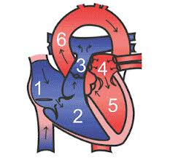  **1. ………………………… ……………………………………  
 2. ………………………… ……………………………………  
 3. ………………………… …………………………………  
 4. ………………………… ……………………………………  
 5. ………………………… ……………………………………  
 6. …………………………**

**21**. **Lačník a kyčelník** jsou části:  
  
a) žaludku b) tlustého střeva

c) tenkého střeva d) dvanáctníku

**22**. **Jak se jmenuje žláza**, jejíž částí jsou Langerhansovy ostrůvky?

.................................................................................

Langerhansovy ostrůvky produkují hormon, který snižuje množství glukózy v krvi.

Tento hormon se jmenuje …………………………………………………… …………………

Jak nazýváme onemocnění způsobené nedostatečným vylučováním tohoto hormonu?

………………………………………………........

**23. K symbolům vitamínů doplň písmena vět, které o nich platí:**  
 **a)** nedostatek vitamínu způsobuje zhoršené vidění za šera  
 **b)** zdrojem vitamínu je rybí tuk a vzniká i při opalování  
 **c)** nedostatek vitamínu způsobuje krvácení z dásní a sníženou odolnost proti infekcím  
 **d)** nedostatek vitamínu způsobuje měknutí kostí a křivení končetin  
 **e)** zdrojem vitamínu je mrkev, vaječný žloutek , mléko  
 **f)** zdrojem vitamínu je rybíz paprika, citrusové plody, rybíz

**Vitamin A……………………………… Vitamin C………………………………**

**Vitamin D………………………………**

**24. Na zadní straně stehna se nachází:**a) čtyřhlavý sval stehenní b) Achillova šlacha

c) dvouhlavý sval stehenní d) krejčovský sval

**25**. **Kostní dřeň může být**:

a) červená a žlutá b) červená a bílá

c) červená, žlutá a šedá d) červená, žlutá a bílá

**25**. **Označ správné tvrzení**:

a) z pravé komory jde okysličená krev plicními žilami do plic  
b) z pravé komory jde odkysličená krev plicními žilami do plic  
c) z pravé komory jde okysličená krev plicními tepnami do plic  
d) z pravé komory jde odkysličená krev plicními tepnami do plic

**26. Popiš označené části zubu:**

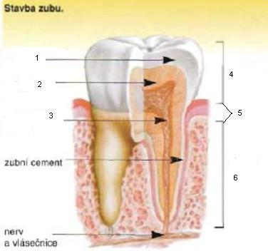

1 ..........................................

2. ..........................................

3. ..........................................

4. ..........................................

5. ..........................................

6. ..........................................

Celkem bodů: Opravil/a:…………………Kontroloval/a:…………………